E1 |  | Organische Säuren in Lebensmitteln | 25 min

Sozialform: Gruppenarbeit | Methode: Recherche
Aufgabe:

Findet euch in Dreiergruppen zusammen! Jedes Gruppenmitglied wählt eine organische Säure aus (AB 1 Essigsäure, AB 2 Citronensäure oder AB 3 Ascorbinsäure) und erarbeite dazu mit Hilfe der Quellentexte die folgenden Fragen:

- In welchen Lebensmitteln kommt die Säure oder deren Salz vor?

- Welche Funktion erfüllt sie in dem Lebensmittel?

Stellt euren Gruppenpartnern eure Rechercheergebnisse vor. Geht, wenn möglich, auf zusätzliche Fragen eurer Gruppenmitglieder ein! Untersucht gemeinsam nach der Recherche die abgebildeten Etiketten auf die entsprechenden Inhaltsstoffe!

Zusatz: Informiert euch während eurer Recherche mithilfe des Zusatzmaterials über die Struktur der von euch bearbeiteten organischen Säure und stellt sie euren Gruppenpartnern vor!

Etiketten unterschiedlicher Lebensmittel
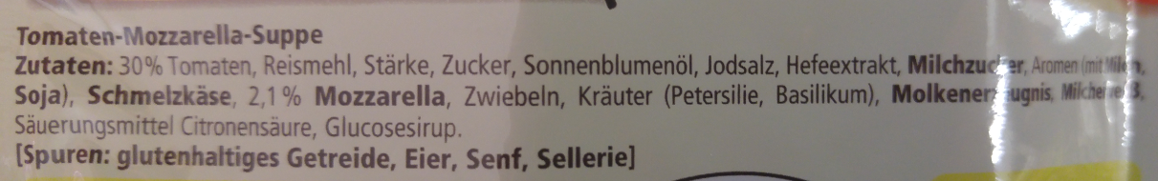
Instantsuppe

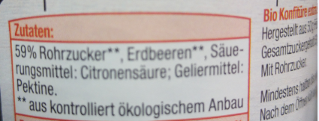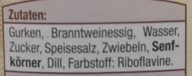
Erdbeerkonfitüre Gewürzgurken

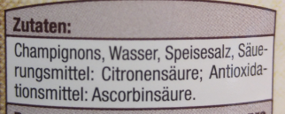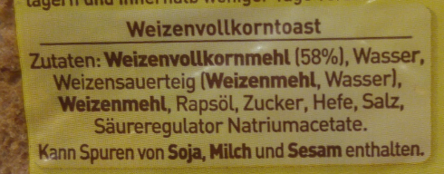
Dosenchampignons Toastbrot
E1 | Essigsäure | AB 1

Sie gibt Essig den charakteristischen, sauren Geschmack. Es handelt sich um eine Carbonsäure mit zwei Kohlenstoffatomen. Deshalb besitzt die Essigsäure den systematischen Namen Ethansäure.
Traditionell wird Essigsäure durch Fermentation von Trinkalkohol an der Luft gewonnen. Dabei kommen bestimmte Bakterien zum Einsatz. Das Verfahren wird vor allem zur Herstellung von Essig eingesetzt. Je nach Ausgangstoffen entsteht z. B. Apfelessig aus Apfelwein oder Saft, Rotweinessig aus Rotwein und so weiter. Essigsäure wird auch in großem Maße in der chemischen Industrie hergestellt.
Essigsäure wird als Säuerungs- und Geschmacksstoff in vielen Lebensmitteln eingesetzt. Neben der Essigsäure kommen in Lebensmitteln auch ihre Salze zum Einsatz wie zum Beispiel das Natriumacetat oder das Kaliumacetat.
Aufgrund der sauren Eigenschaften wird Essigsäure auch zur Haltbarmachung von verschiedenen Lebensmitteln eingesetzt, z. B. von Gewürzgurken oder roter Bete. Außerdem werden verschiedene Käsearten durch das Gerinnen von Milcheiweiß mithilfe von Essigsäure hergestellt, z. B. Mascarpone oder Panir.

Zusatzmaterial:
Es handelt sich um eine Carbonsäure mit zwei Kohlenstoffatomen. Deshalb besitzt die Essigsäure den systematischen Namen Ethansäure. Sie besitzt die verkürzte Strukturformel
H₃C-COOH. Die Lewisformel (nicht-verkürzte Strukturformel) ist unten abgebildet.

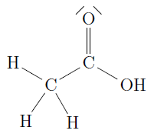

E1 | Citronensäure | AB 2

Die Citronensäure ist ein farbloser, kristalliner Feststoff. Es ist eine sauer schmeckende Substanz, die natürlicherweise in hohen Mengen in Citrusfrüchten, wie z. B. Zitronen oder Limetten vorkommt. Auch im Stoffwechsel taucht die Citronensäure in Form ihres Anions, des Citrats, auf. In der Industrie wird die Säure vor allem durch mikrobiologische Prozesse gewonnen.
Citronensäure wird als Säuerungsmittel eingesetzt. Gerade bei festen Lebensmitteln und Zubereitungen kann Citronensäure besser als die flüssige Essigsäure, verwendet werden. Viele Lebensmittel wie z. B. Kartoffelchips, Backwaren oder Getränke sind mit Citronensäure versetzt. Auch in vielen Süßigkeiten taucht sie auf.
Wird Citronensäure mit Natriumhydrogencarbonat vermischt und die Mischung in Wasser aufgelöst, kommt es zu einer Gasbildung. Das ist bei Brausepulver oder Brausetabletten erwünscht.

Zusatzmaterial:
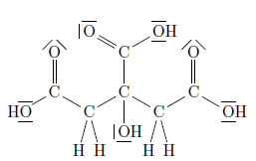
Die Citronensäure ist eine Tricarbonsäure, sie besitzt drei Carboxylgruppen (funktionelle Gruppen, im Bild ist eine rot markiert). Außerdem beistzt sie eine Hydroxylgruppe. Ihr systematischer Name lautet 2-Hydroxy-propan-1,2,3-tricarbonsäure. Die Struktur ist unten dargestellt.
E1 | Ascorbinsäure | AB 3

Reine Ascorbinsäure ist eine farblose, kristalline Substanz, die gut in Wasser löslich ist. Der Stoff ist auch unter dem Namen Vitamin C bekannt.
Vitamin C ist ein lebensnotwendiger Stoff, der durch die Nahrung zugeführt werden muss und der für den Aufbau von Bindegewebe im Körper von großer Bedeutung ist.
Ascorbinsäure kommt natürlicherweise in verschiedenen Obst- und Gemüsearten vor, wie zum Beispiel in Hagebutten, Sanddorn oder Petersilie.
In industriell hergestellten Lebensmitteln taucht Ascorbinsäure oft als Antioxidationsmittel auf. Das bedeutet, dass der Stoff Lebensmittel vor der Reaktion mit Sauerstoff schützt. Dadurch wirken zum Beispiel Wurstwaren oder Fruchtsäfte frisch. Außerdem wird Vitamin C häufig Lebensmitteln zugesetzt, um sie vermeintlich gesünder zu machen.
Der tägliche Bedarf eines Erwachsenen an Vitamin C beträgt etwa 100 Milligramm. Durch eine ausgewogene Ernährung mit täglichem Verzehr von Obst und Gemüse muss kein zusätzliches Vitamin C eingenommen werden.

Zusatzmaterial:
Ein Molekül der Ascorbinsäure besteht aus einem Fünfring und einer Seitenkette. Der Fünfring besteht aus vier Kohlenstoffatomen und einem Sauerstoffatom im Ring. Im Ring gibt es zwei Kohlenstoffatome, die durch eine Doppelbindung miteinander verbunden sind. An diesen Kohlenstoffatomen befindet sich jeweils eine Hydroxylgruppe.
Die Seitenkette besteht aus zwei Kohlenstoffatomen, von denen jedes eine Hydroxylgruppe und Wasserstoffatome trägt. Die Struktur ist unten dargestellt.

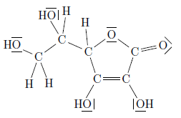

¹ Fermentation bedeutet in der Lebensmitteltechnologie die Herstellung oder Verarbeitung von Lebensmitteln mithilfe von Mikroorganismen oder Enzymen

